Наша цель – забота о каждом пациенте!

У каждого владельца полиса ОМС есть свой СТРАХОВОЙ ПРЕДСТАВИТЕЛЬ

– главный помощник при получении медицинской помощи.
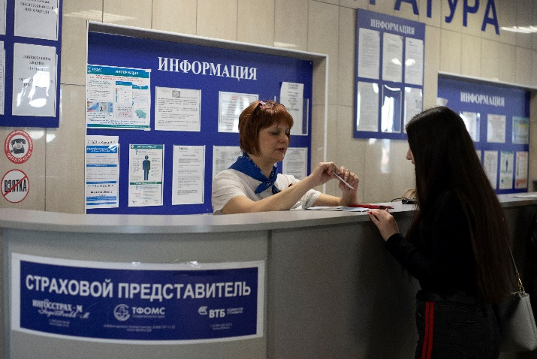
- требуется консультация по вопросам получения бесплатной медицинской помощи?
- необходимо содействие при получении бесплатной медицинской помощи?
- считаете, что Ваши права нарушены?
- медицинская организация отказывает в плановой госпитализации?
Позвоните своему СТРАХОВОМУ ПРЕДСТАВИТЕЛЮ!
СТРАХОВОЙ ПРЕДСТАВИТЕЛЬ не только поможет разобраться в вопросах и проблемах пациента, но и примет активное участие в их разрешении.
ИНСТИТУТ СТРАХОВЫХ ПРЕДСТАВИТЕЛЕЙ:
СТРАХОВОЙ ПРЕДСТАВИТЕЛЬ 1 УРОВНЯ - предоставит информацию справочно-консультационного характера.
СТРАХОВОЙ ПРЕДСТАВИТЕЛЬ 2 УРОВНЯ - проконсультирует по вопросам обязательного медицинского страхования, окажет содействие в получении бесплатной медицинской помощи.
СТРАХОВОЙ ПРЕДСТАВИТЕЛЬ 3 УРОВНЯ – рассмотрит обращение, организует экспертизу качества оказанной медицинской помощи.
К страховому представителю можно обратиться, позвонив:
в Контакт–центр ТФОМС Ставропольского края по бесплатному телефону: 8-800-707-11-35
по телефону «горячей линии» страховой медицинской организации:
Ставропольский филиал  ООО ВТБ МС  Телефон единой «горячей линии»  8-800-100-800-5 | Филиал ООО «СК «Ингосстрах-М»  в г. Ставрополе.  Телефон «горячей линии»  8(8652)56-06-68

В «Личном кабинете застрахованного лица» на официальном сайте ТФОМС Ставропольского края Вы узнаете информацию о своей страховой медицинской организации и страховом представителе, а также график работы страховых представителей в медицинской организации.

